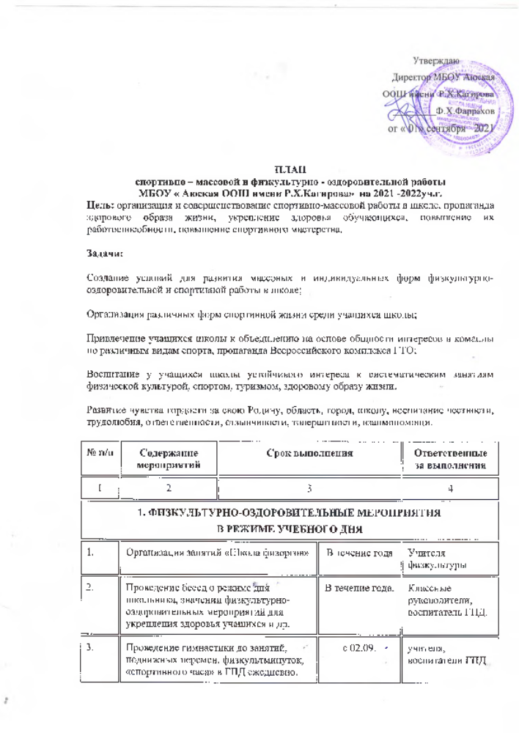

4. | Разучивание на уроках физкультуры комплексов упражнений утренней гимнастики и гимнастики до занятий. | В течение года | Учителя физкультуры.
II. УЧЕБНАЯ РАБОТА
1. | Планирование прохождения учебного материала на учебный год, составление и корректировка рабочих программ по физической культуре. | до 30.08. и до начала каждого  триместра | Учителя физкультуры
2. | Утверждение рабочих программ | до 30.08 | Зам директора по УВР, учителя физкультуры
3. | Распределение учащихся по медицинским группам. Составление списка учащихся, отнесенных к СМГ. Организация работы СМГ. | до 15.09. | Зам директора по УВР  Мед.работник. учителя физкультуры
4. | Проведение мониторинга уровня физической подготовленности учащихся 1-11 классов | сентябрь,  май | Учителя  физкультуры
5. | Анализ динамики роста показателей физической подготовленности и проведение индивидуальной работы сучащимися | В течение года | Учителя  физкультуры
6. | Проведение контрольных испытаний по тестам для определения уровня физической подготовленности школьников | сентябрь,  май | Учителя  физкультуры
7. | Проведение работы со способными детьми для подготовки и участия в олимпиадах, конкурсах, соревнованиях | В течение года | Учителя физкультуры
8. | Подготовка к сдаче норм ГТО | В течение года | Учителя физкультуры
9. | Подготовка к Всероссийской Олимпиаде школьников по физической культуре | Октябрь-ноябрь | Учителя физкультуры
10 | Участие во Всероссийской олимпиаде школьников по физической культуре | Октябрь-ноябрь | Учителя физкультуры
III. ВНЕКЛАССНАЯ РАБОТА ПО ФИЗИЧЕСКОЙ КУЛЬТУРЕ И СПОРТУ
а) организационная работа с физкультурным активом
1. | Выборы физоргов по проведению физкультурно-оздоровительных мероприятий. - | до 05.09. | учителя физкультуры,  классные руководители
2. | Выборы Советника по физической культуре. | до 15.09. | Самоуправление
3 | Оказание методической помощи органам самоуправления | Постоянно | учителя физкультуры.
4. | Организация подготовки судей по спорту и инструкторов-общественников для проведения внешкольных соревнований и мероприятий | В течение года | учителя физкультуры
б) физкультурно-спортивная работа в классах и секциях
1. | Разработка программ внеурочной деятельности спортивной и оздоровительной направленности для всех участников образовательного процесса | До 01.09. | Учителя физкультуры
2. | Организация работы кружков и секций. | с 02.09 | Зам директора по ВР,  учителя физкультуры
3. | Составление расписание занятий кружков и спортивных секций. | с 02.09 | Зам директора по ВР,  учителя физкультуры
4. | Направление сильнейших спортсменов в ДЮСШ, спортивные секции. Постоянно поддерживать связь с тренерами и осуществлять контроль за посещением занятий. | с 02.09 | Зам директора по ВР,  учителя физкультуры
IV.ОБЩЕШКОЛЬНЫЕ ФИЗКУЛЬТУРНО-МАССОВЫЕ
СПОРТИВНЫЕ МЕРОПРИЯТИЯ
1. | День здоровья. | 1 раз в триместр | Зам директора по ВР,  учителя физкультуры
2. | Всероссийский День бега «Кросс Наций» | сентябрь | Зам директора по ВР,  учителя физкультуры, классные руководители
3. | Легкоатлетический пробег на призы КЛБ «Муравей» | сентябрь | Учителя физкультуры, судейская коллегия
4. | Спартакиада учащихся МОУ СОШ с. Ильинское | Согласно календарю | Учителя физкультуры
5. | Спартакиада школьников Малопургинского района | Согласно календарю | Директор школы.Учителя физкультуры.
6. | Первенство школы по мини - футболу | октябрь | Учителя физкультуры, классные руководители
7. | Акция «День здоровых дел», посвященная Всемирному Дню здоровья | апрель | Учителя физкультуры ,классные руководители
8. | Первенство школы по баскетболу среди 5-11 классов | декабрь | Учителя физкультуры ,классные руководители
9. | Фестиваль ГТО для начальной школы | май | Учителя физкультуры
10. | Фестиваль ГТО для основной школы | май | Учителя физкультуры
11. | Фестиваль ГТО для выпускников | Январь - май | Учителя физкультуры
12. | Участие на районных соревнованиях по видам спорта | В течение года | Учителя физкультуры
13. | Первенство школы по волейболу 5-11 классов | январь | Учителя физкультуры
14. | ШБЛ «Кэс- баскет» | ноябрь-декабрь | Учителя физкультуры
15. | Первенство школы по снайперу среди 1-4 классов | январь | Учителя физкультуры
16. | Первенство школы по настольному теннису среди 5-11 классов | февраль | Учителя физкультуры
17. | Первенство школы по шашкам среди 1-11 классов | март | Учителя физкультуры
18. | Военно-спортивный месячник по отдельному плану | Январь,февраль | Учителя ОБЖ, физкультуры
19. | Первенство школы по лыжным гонкам среди 1-11 классов | февраль | Учителя физкультуры
20. | День Здоровья- выполнение нормативов ГТО совместно родителями | март | Администрация школы.Учителя физкультуры
21. | Соревнования «А ну-ка, парни», посвящённые Дню Защитника Отечества. | февраль | Учителя физкультуры,ОБЖ
22. | Первенство школы по видам спорта | Согласно календарю | Учителя физкультуры
23. | Весенний кросс | апрель | Учителя физкультуры
24. | Участие в конкурсах, акциях по физической культуре | В течение года | Учителя физкультуры
V. РАБОТА С РОДИТЕЛЯМИ, УЧАЩИМИСЯ. УЧАСТИЕ ПЕДАГОГИЧЕСКОГО КОЛЛЕКТИВА В ФИЗИЧЕСКОМ ВОСПИТАНИИ ШКОЛЬНИКОВ.
а) работа с родителями:
1. | Информирование родителей учащихся с требованиями программы по физическому воспитанию, требованиями к двигательному режиму школьников. | сентябрь | Учителя физкультуры.
2. | Организация родительского всеобуча по вопросам физического воспитания, здорового образа жизни | В течение года | Мед.работник,  классные руководители, учителя физкультуры,
3. | Проведение консультаций для родителей по вопросам физического воспитания школьников в семье, закаливанию детей и укреплению их здоровья. | В течение года | Мед.работник,  Учителя физкультуры
4. | Вовлечение родителей в организацию спортивных праздников, соревнований и мероприятий | В течение года | Зам директора по ВР,  учителя физкультуры
5. | Организация контроля родителей за выполнением обучающимися режима дня и домашних заданий по физкультуре. | Ежедневно | Родители учащихся
б/ участие педагогического коллектива в организации физического воспитания учащихся
1. | Проведение инструктажа и консультаций для педагогов по вопросам проведения физкультурной работы в классе. | В течение года | Все учителя
2. | Участие в семинарах, конференциях по вопросам физической воспитания учащихся | В течение года | Все учителя
3. | Проведение Дней здоровья для учителей | 1 раз в четверть | Учителя физкультуры
VI. АГИТАЦИОННО-ПРОПАГАНДИСТСКАЯ РАБОТА
1. | Оформление информационного стенда по физической культуре. | до 20.10. | Учителя физкультуры
2. | Выпуск информационный бюллетеня спортивных событий школы и страны | В течение года | Учителя физкультуры
3. | Организация бесед о гигиене школьника, правилах закаливания, воспитании правильной осанки, двигательном режиме уч-ся, физической культуре в жизни знаменитых людей и др. | В течение года | Мед.работник,  учителя физкультуры, классные руководители
4. | Подготовка информационного материала для школьного веб сайта. | В течение года | Учителя физкультуры
VII. УКРЕПЛЕНИЕ СПОРТИВНОЙ БАЗЫ ШКОЛЫ
1. | Подготовка спортивных сооружений к началу учебного года. | до 20.08 | Зам.директора, учителя физкультуры
2. | Приобретение спортивного инвентаря | По заявке | Директор
3. | Оборудование спортплощадки | до 01.09 | Зам.директора,
4. | Проведение текущего ремонта спортивного и инвентаря. | Постоянно | Учителя физкультуры
5. | Пополнение методического кабинета учителей физической культуры дидактическим материалом (учебными карточками и плакатами, литературой и т.д.). | В течение года | Учителя физкул

План-сетка спортивных мероприятий
№ |  | Наименование мероприятий |  | Сроки  проведения |  | Место  проведения |  | Ответственный за  проведение
Внутришкольные соревнования
1. | Осенний и весенний кроссы  (5- 11 классы) |  | Сентябрь – апрель |  | Спортивная площадка |  | Учитель физкультуры  Совет ШСК
2. | Мини-футбол  (5-11 классы) |  | Апрель |  | Спортивная площадка |  | Учитель физкультуры, Совет ШСК
3 | "Президентские состязания"  (1-11 классы) |  | Ноябрь |  | Спортивная площадка |  | Учительфизкульту  Ры, Совет ШСК
4. | «Веселые старты»  (1- 4 классы) |  | Раз в четверть |  | Спортивный зал |  | Учитель физкультуры, Совет ШСК
5. | «Веселые старты»  (3- 4 классы) |  | Декабрь |  | Спортивный зал |  | Учитель физкультуры, Совет ШСК
6. | Гимнастика  (7- 10 классы) |  | Декабрь |  | Спортивный зал |  | Учитель физкультуры, Совет ШСК
7. | Олимпиада (теория)  (8-11 классы) |  | октябрь |  | Спортивный зал |  | Учитель  физкультуры, Совет ШСК
8. | Баскетбол  (8-10 классы) |  | декабрь |  | Спортивный зал |  | Учитель физкультуры, Совет ШСК
9 | Мини-баскетбол  (5-7 классы) |  | Февраль |  | Спортивный зал |  | Учитель физкультуры, Совет ШСК
10. | Волейбол  (8-11 классы) |  | Январь |  | Спортивный зал |  | Учитель физкультуры, Совет ШСК
11. | Пионербол  (5-7 классы) |  | Март |  | Спортивный зал |  | Учитель физкультуры, Совет ШСК
12. | Мини-футбол  (5 – 11 классы) |  | Апрель |  | Спортивная площадка |  | Учитель физкультуры, Совет ШСК
13. | Легкая атлетика  (1-11 классы) |  | Апрель |  | Спортивный зал |  | Учитель физкультуры, Совет ШСК
14. | «День здоровья»  (1-11 классы) |  | Март |  | Спортивная площадка |  | Учитель физкультуры, Совет ШСК
15. | Легкоатлетическое троеборье |  | Сентябрь |  | Спортивная площадка |  | Учитель физкультуры, Совет ШСК
16. | Военно-патриотическая игра «Зарница» |  | Февраль |  | Спортивная площадка |  | Учитель физкультуры, Совет ШСК

